Кадастровая палата напоминает жителям Кубани о способах подачи заявлений на государственную регистрацию прав и государственный кадастровый учет
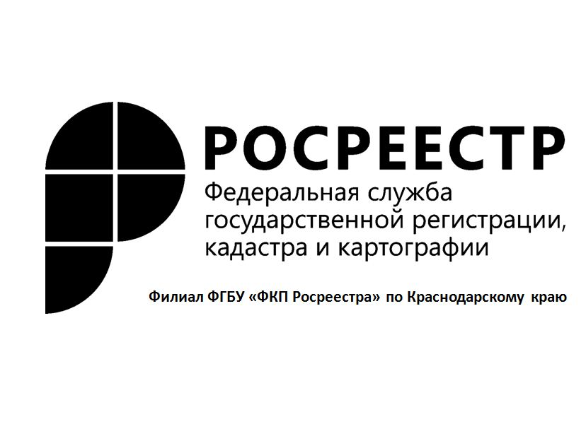
У многих заявителей существует представление, что поставить недвижимость на кадастровый учет или зарегистрировать права собственности сложно и занимает много времени. Поэтому они прибегают к помощи посредников, берущих плату во много раз превышающую госпошлину.
Кадастровая палата по Краснодарскому краю напоминает, что с 1 января 2017 года со вступлением в силу Федерального закона № 218-ФЗ «О государственной регистрации недвижимости» действует единая учетно-регистрационная процедура, позволяющая одновременную подачу заявления на государственную регистрацию прав и государственный кадастровый учет.
Благодаря развитию электронных сервисов Росреестра получать услуги ведомства можно напрямую. Подать заявление удобно в электронном виде через официальный сайт https://rosreestr.ru/site/ в разделе «Электронные услуги и сервисы» → «Регистрация прав и кадастровый учет».
Постановка на государственный кадастровый учет осуществляется без взимания платы. За осуществление государственной регистрации прав предусмотрена государственная пошлина: 2000 руб. для физических и 22000 руб. для юридических лиц.
В настоящее время на портале представлены все основные сервисы по предоставлению государственных услуг.
Заявитель также может подать заявление в ближайший центр госуслуг «Мои документы» Краснодарского края (с адресами и графиком работы которых можно ознакомиться на сайте http://www.e-mfc.ru).
Также можно обратиться в офисы Федеральной кадастровой палаты, подав заявление о кадастровом учете и (или) регистрации прав по экстерриториальному принципу.
Например, в офисах Кадастровой палаты Краснодарского края можно подать документы на оформление недвижимого имущества, находящегося в другом регионе страны. На сегодняшний день прием документов по экстерриториальному принципу осуществляется в следующих офисах филиала ФГБУ «ФКП Росреестра» по Краснодарскому краю:
- г-к. Анапа, ул. Советская, 134
- г. Армавир, ул. Кирова, 48
- г. Геленджик, ул. Горького, д. 11
- г. Новороссийск, ул. Бирюзова, 6
- г. Краснодар, ул. Сормовская , 3
- г. Лабинск, ул. Константинова, 59/1
- г. Сочи, Центральный р-н., ул. Войкова, 45
- г. Темрюк, ул. Таманская, 58
- г.Тихорецк, ул. Калинина,22
- г. Туапсе, ул. Спинова, 9
Уточнить дополнительную информацию можно по Единому справочному номеру телефона: 8 (800) 100-34-34.
_______________________________________________________________________________________________________________

Пресс-служба филиала ФГБУ «ФКП Росреестра» по Краснодарскому краю

